- 分界开关简述
ZW20AF-12/630-20，ZW20-12F/630-20，柱上分界看门狗断路器。
10kV架空配电线路T接支线路或终端用户，当前在开关进线侧线路发生故障或发生在用户开关内侧线路故障，其保护动作时限与变电站出线开关保护不匹配时，将会造成变电站出线开关跳闸。如故障性质是永久的，变电站重合将不会成功，那么一个中压用户界内的事故将使整条10kV配电线路停电，如若在T接支线路或终端用户处安装分界真空断路器，经过其实时检测线路实际故障（过流、短路、单相接地）情况，自动将故障切除，能有效解决配网中因一段线路或一台设备出现故障造成大面积停电带来的一系列管理问题，大大提高了供电管理效率。
主要适用于分支线路和终端用户作线路保护之用。真空断路器由真空灭弧室、弹簧机构、测量互感器和密封壳体组成。壳体内充有SF6气体（零气压值）作为绝缘介质，大大提高了电气安全性能。操作机构采用性能优良的第三代小型化弹簧操动机构，运用直动链条主传动和多级脱扣系统，动作更加可靠和稳定。主回路进出线轴套之间采用内收外张式表链结构，接触电阻小，载流性能强。本产品体积小，性能优良，免维护。
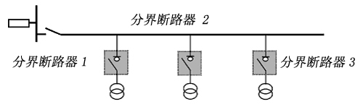
分界开关安装区域示意图
二、分界开关组成
ZW20F-12型高压户外分界开关主要由ZW20F-12型真空断路器本体,FDR控制器、外置电压互感器三大部分组成，三者通过航空插座及户外密封控制电缆进行电气连接。根据用户管理需求可增加就地遥控装置和操作软件（“GPRS”远程或“GSM”短信）

三、分界开关主要功能
具有手动储能、手动分合闸、电动分合闸、遥控分合闸、过流保护、速断保护、接地保护、重合闸、自诊断、事件记录、历史故障查询、状态上传等功能。可以实现配电线路的自动化、全天候监控管理，非常适合大中用户和城乡配电网中使用。是未来智能电网系统中的必选配套产品
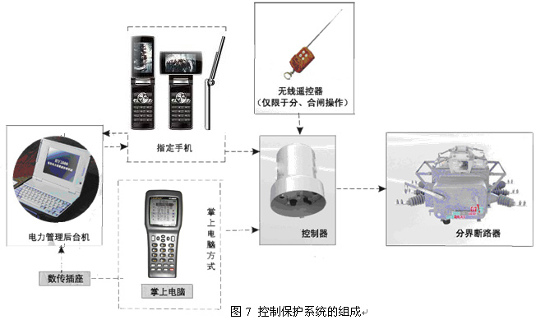

四、分界开关结构
断路器本体结构由绝缘系统、操作系统、导电系统、密封系统和测量系统组成。
►导电系统由进出线导电杆、导电夹、铜软连接和真空灭弧室组成，具有较强的载流能力，灭弧、开断性能均优于同类产品。
►本产品采用目前比较成熟的密封结构，转动部位与壳体接触处均采用开槽加密封圈和冲压成型槽的方式进行密封处理，以保证良好的气密性能。主回路及二次元器件，操作机构均密封在SF6气体（零表压）中，提高了开关元件的电气运行性能。
►本产品整机采用壳体内加冲SF6气体绝缘，大大提高了开关内部结构的电气安全性能。进出线套管采用环氧树脂和硅橡胶整体浇注，A、C相采取外张拐角式套管，增大了相间距，保证了良好的外绝缘，性能优良，是一种免维护产品。
►精确的测量系统由高精度电流互感器和零序互感器组成，本产品在A、C相进线端各配置了一只准确级为1级、变比200-600/5的电流互感器进行实时检测线路运行电流，以确保线路运行质量。在三相出线侧配置一只准确级为1级，20/1的零序互感器，他能检测出0.2A-6A区段的接地电流，具有良好的线性关系，确保监测数据的准确。
►断路器本体安装可采用柱上吊装或座装安装方式，安装方便、灵活，大大提高了安装方式选择的空间。分界控制器安装在断路器下方便于查看的地方，二次接线通过电缆与分界断路器连接。电源变压器(电压PT)可与断路器并排放置或放置在开关本体上方。
►本装置具有电动自动储能、手动储能、手动分合功能和电动分合功能。同时具有遥控分合闸功能，可满足不同用户的操作方式的需求。
►在箱体顶部安装有防爆装置，即使装置本体内部发生意外、放电、短路故障，也不会有高温气体或飞溅物泄漏出来。

